Beldringe Lufthavn er beliggende ca. 10 km nord for Odense.
Anlagt 1944-45 af tyskerne som jagerbase, efter krigen civil flyveplads. Beldringe anvendes især til almen flyvning og er hjemsted for Falck Air (sygetransport). Fra 1958 havde Beldringe fast indenrigsforbindelse til København. Forbindelsen blev nedlagt i slutningen af 1998 efter etableringen af Storebæltsforbindelsen.
Begyndelsen
I løbet af sommeren 1943 verserede der rygter om anlægningen af en tysk flyveplads et sted på Fyn.
I oktober 1943 bemærkede man flere gange en tysk officer og en civil dansker i markerne ved Beldringe. Det satte naturligvis rygterne i gang i de nærliggende landsbyer. Baurat Stöckicht fra Bauleitung der Luftwaffe mødte op i Fyns Stiftsamt med planerne for beslaglæggelser i Lunde, Allesø, Næsbyhoved-Broby og Lumby.
Opbygningen
Der skulle beslaglægges omkring 3.000 tdr. land, men man fik ikke at vide hvorfor og til hvad. D. 1. december fik Odenses borgmester Werner meddelelse fra Stöckicht om opførelsen af en flyveplads "i nærheden af Odense". D 7. december anmodede Oberamtmann Taubert fra Luftgaukommando XI, århus, amtet om rømning af ejendommene i landsbyerne. Fristen for rømningen blev sat til d. 1. marts 1944.
200 familier måtte forlade huse og gårde, mange gårde havde været i familiers eje i generationer.
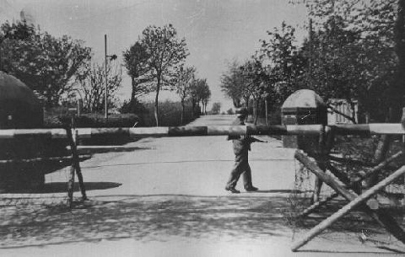
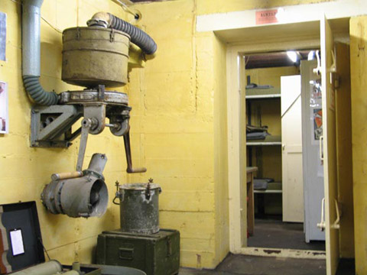
Omtrent samtidig med, at de sidste beboere flyttede ud af deres huse, afspærredes området, og man påbegyndte anlæggelsen af flyvepladsen. Under tysk ledelse arbejdede omkring 4.300 danskere på pladsen. Der blev bygget en 60 m bred og 2.000 m lang startbane, en hangar, værksteder, flyverskjul, optankningsanlæg, ca. 10 km rullebane, der forbandt disse. Samtidig blev 5 kommandobunkere og mandskabsbunkere af typerne R608/R622 opført, sammen med 5 små maskingeværbunkere af typen 58C. Herudover opførtes talrige maskingeværreder, pigtrådsspærringer og minefelter.
Sidst i december ankom det første tyske personel til flyvepladsen, og i starten af 1945 var der omkring 800 tyskere på pladsen.
Flyvepladsen tages i brug
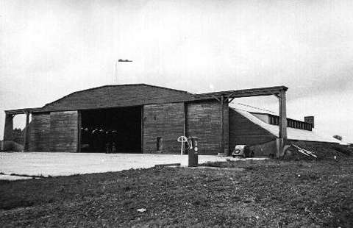
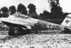
I marts 1945 blev flyvepladsen taget i brug - den var langt fra færdig - men kunne dog modtage de fly, som man for at undgå ødelæggelser, flyttede fra Tyskland. Da benzinlagrene var tomme, kom flyene aldrig videre. Sidst i krigen var det tyske personel reduceret til 300 mand.
Sabotage
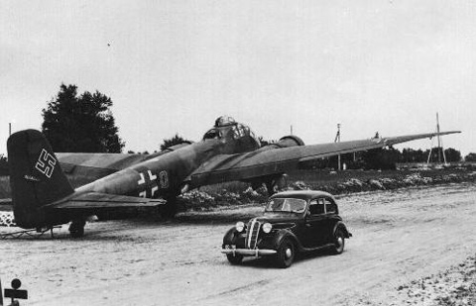
Flyvepladsen blev, som så mange andre anlæg, udsat for sabotage. Det var især den kommunistiske del af modstandsbevægelsen, der var aktiv omkring Beldringe. I starten var det entreprenørernes biler, det gik ud over: d. 22. maj 1944 sprængtes 19 lastbiler, der kørte materialer til pladsen; d. 30. maj sprængtes endnu en lastbil; d. 12. juni - 7 lastbiler. I 1945 blev selve flyvepladsen udsat for sabotage: d. 17. og 18. januar - d. 1., 18. og 27 februar samt d. 5., 16. og 28 marts. Denne sabotage rettede sig fortrinsvis mod biler, gravemaskiner og værksteder.
D. 17. januar 1945 kl. 19.00 angreb en gruppe på 14 mand flyve-pladsen: 12 angreb 5 gravemaskiner og 7 tipvognslokomotiver i den nordlige ende af pladsen. De sidste 2 angreb endnu en gravemaskine i den sydlige ende. Hver gravemaskine blev sprængt med 2 ladninger á 2 kg C2 sprængstof, lokomotiverne med mindre (¾ kg) ladninger. Alle ladninger blev aktiveret med 2 timers forsinkelse.
På trods af at tyskerne denne nat havde øvelse, og startbanen derfor var fuldt oplyst, lykkedes det alle 14 at komme uset af sted igen. Den første eksplosion indtraf kl. 23.05 og den sidste kl. 00.30. Alle maskinerne blev ødelagt ved aktionen. Aktionen viste, at tyskerne, til trods for betydelig bemanding, ikke kunne sikre flyvepladsen mod indtrængning og ødelæggelse af materiel.
Det kostede ialt 57 mill. kr. (7 mill. mere end budgetteret) at anlægge flyvepladsen - penge som den danske stat kom til at betale.

Kapitulationen
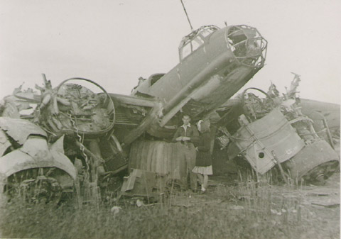
Efter befrielsen ødelagde engelske styrker de tyske fly,
byggematerialer, køretøjer og andet blev solgt. Allesø blev indrettet til flygtningelejr og i 1947 fik de tidligere beboere tilbudt deres gamle ejendom tilbage. En stor del af familierne flyttede tilbage og bor i området den dag i dag.

